簡易オシロスコープの製作

平成30年8月24日

１．材料

　・Arduino Uno、・Expansion Board,・桐箱(185×95×35)、・コンデンサー(1μF)、抵抗（100KΩ×1、1KΩ×3）、・ICクリップ×2、・ターミナル（5ｍｍφ×5）、プラグ（2個）、配線

２．製作

　①ハーの製作

　　桐箱にArduinoとPCを接続する穴（角穴）1ヵ所とターミナルを埋め込む穴（5mmφ穴）5か所を開けたのちArduinoを2mmφのビスで4か所固定、5mmφ穴にターミナルを5個取り付ける。配線図に従い配線する。

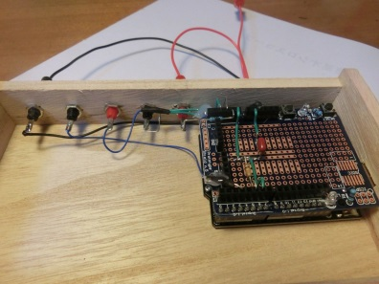

　②配線図とソフト

　　九州工業大学が公開しているソフト（Kyutech Arduino　Scope）とProcessingを使用

　　九州工業大学公開URL: <https://www.iizuka.kyutech.ac.jp/faculty/physicalcomputing/pc_kitscope>

３．完成

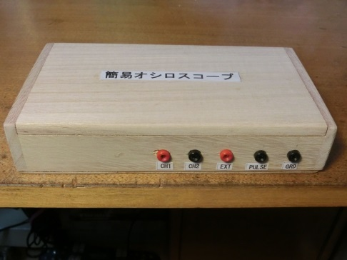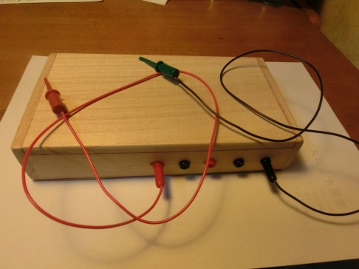

４．稼働方法

　　公開しているスケッチArduino用とProcessing用をダウンロードし、Arduino用スケッチをArduinoにアップロード。その後Processingを稼働してProcessing用スケッチを開く。左上にある再生マークを押すPC上にオシロスコープの画面が表示され稼働状態となる。